**Касимов Казбек Рыскалиевич**

**ІІ (негізгі) деңгейлі сертификатталған**

**жоғары санатты**

**бастауыш сынып мұғалімі**

**«Жамбыл жалпы орта білім беретін мектеп-балабақша кешені» КММ**

**Коучинг сабақ жоспары**

|  |  |  |  |  |  |
| --- | --- | --- | --- | --- | --- |
| **Тақырыбы:** | | «Lesson Study» - дегеніміз не? (таныстырылым) | | | |
| **Мақсаты:** | | **1.** Lesson Study-дің мәні оқушылардың назарын оқуға шоғырландыру арқылы оқытуды дамыту және жетілдіруге арналған құрал екендігін түсіне алады.  **2.Мұғалімдерге мектепті дамытуға ықпал ететін, оқушыларды оқытуға көңіл аудара отырып, оқытуды жетілдіру және оның сапасын арттыру құралы ретінде** Lesson Study **–ді ұсыну.**  **3.Мұғалімдер топтарының арасында тәжірибені жетілдіру құралы ретінде** Lesson Study**–ді қалай пайдалануға болатынын ұғына алады.** | | | |
| **Оқу нәтижесі:** | | Lesson Study **үдерісінің маңыздылығын түсінді.**  **Оқуды, оқытуды және мұғалімдердің тәжірибесін дамыту мен жетілдіруге арналған құрал ретінде әріптестермен өзара ықпалдасу әдісін үйренеді.**  Lesson Study **кезінде әріптестерге қалай қолдау көрсетуге болатынын түсінеді.**  **Бұл тәсілдің мұғалімдер мен оқушыларға, оқу мен оқыту сапасын көтеруге мүмкіндік беретін тиімді жақтарымен танысады.**  **«Lesson study» әдісін өз тәжірибелерінде қолдануға мүмкіндік алады.** | | | |
| **Негізгі идеялар:** | | **Lesson study** сыныптыты зерттеу нысандарының бірі болып табылады.  **Lesson study** мұғалімдерді оқыту және олардың тәжірибесін дамытудағы ынтымақтастық тәсіл болып табылады және де іс-әрекеттегі зерттеу сияқты бірқатар циклдерді қамтиды.  **Lesson study** мұғалімдердің білімін қалыптастыру және оқыту мен оқуды жетілдіру тәсілі.  *МАН. 96-бет. Үлестірмелі материалдар.* | | | |
| **Материалдар мен құрал-жабдықтар:** | | Үлестірмелі материалдар, бейнежазбалар,  А4, А3 қағаздары, маркерлер, интерактивті тақта | | | |
| **Өткізу барысы:** | | | | | |
| ***Этап*** | ***Тапсырма*** | | ***Уақыт*** | ***Коучтың іс-әрекеті*** | ***Мұғалімнің іс-әрекеті*** |
| **Коучинг ұйымдастыру**. | «Табан іздері» арқылы тренингке әзірлеу. | | 1мин | Құрметті мұғалімдер " «Lesson Study» - дегеніміз не? атты  тақырыпта жүргізілетін коучингке қош келдіңіздер! | Мұғалімдер қолдайды. |
| **Ширату сәті** | «Жетістік жолы» тренингіне қатыстыру | | 5мин | Тренинг шартымен таныстыру. | Сипаттап береді. |
| **Топқа бөлу** | Сандар арқылы. | | 5мин | Шеңбер бойына тұрғызып, 12,3,4 сандарын санау арқылы топқа бөліну |  |
| **Коучинг барысы** | Таныстырылым:  Коучинг мақсатымен,міндеті таныстырылады. (слайд)  Топпен жұмыс.  4 топ нұсқаулықпен жұмыстанады. | | 3 мин  15мин | Таныстыры-  лым «Lesson Studу»- дегеніміз не? . | Мұғалімдер тақырып аясында ой түйеді.Әр мұғалім компьютерден нұсқаулықпен танысады. |
| **Ой сегіту** | Бейнероллик | | 5мин | Бейнероллик ұсынады. | Бейнероллик бойынша билейді |
| **Топтарға тапсырма.**  **Постер қорғау**  **Рефлексия .** | *1-тапсырма:* Lesson Study-ді қандай мақсатпен жүргізу қажет?  2. Lesson Study жүргізу  *2-тапсырма:* . 1.Бірінші Lesson Study-ді жоспарлау және «бақылаудағы» оқушыларды анықтау  2. Бірінші Lesson Study-ді өткізу  *3-тапсырма.*  1.Сабақтан кейін бақылаудағы оқушылардың пікірін білу  2.Lesson Study-ден кейінгі талқылау  *4- тапсырма.*  1.Әріптестерді нәтижелермен ресми түрде таныстыру  2. Lesson Study-ге арналған уақытты жоспарлау және оны мектеп бағдарламасына енгізу  **Таныстырылым.(слайд)**    «Еркін микрофон» әдісі.  *Топ мүшелеріне  сұрақтар қойылып, жауап алынады?*  1.Коучинг –сессия басталғанда біз қандай әрекет орындадық?  2.Осы әрекетті сыныпта қолдануға бола  ма? Неге?  3. Біз  қандай  тәсілмен таныстық?  4.Сіз  өз мектебіңізде «LessonStudy»  тәсілін  жүргізерме едіңіз? Неге?  5. Бірлесіп  зерттеу жұмысын жүргізер әріптес бар деп ойлайсыз ба?  **Кері  байланыс**  «Жетістік жолы» тренингіне қайта оралу нәтижесін жариялау. | | 5 мин  5 мин  5 мин  5 мин  3 мин  7 мин    3 мин | Lesson study-ді жоспарлау үшін арнайы постер үлгілері береді.  Әр топ бірін-бірі бағалайды. | Топ мүшелері бірлесіп өз ойыларын айтады.  Тапсырманы топпен талқылайды.  Постер қорғалады.  Слайд |
|  |  | | | | |

**Рефлексиялық есеп**

« Жамбыл жалпы орта білім беретін мектеп-балабақша кешені» КММ мектеп жоспарына сай 3 қазан күні сағат 1630

Мұғалімдерге арналған «Lesson Study» - дегеніміз не? (таныстырылым) коучингі өткізілді. Коучингке барлығы – 18 мұғалім қатысты.

Коучинг «Жетістік жолы» тренингі арқылы басталды. Тренинг мақсаты мұғалімдердің «Lesson Study» туралы қаншалықты білетіндіктерін «білмеймін», «түсінемін», «білемін», «мен басқаға көмектесе аламын» бөлімдері бойынша коучинг басында анықталды.

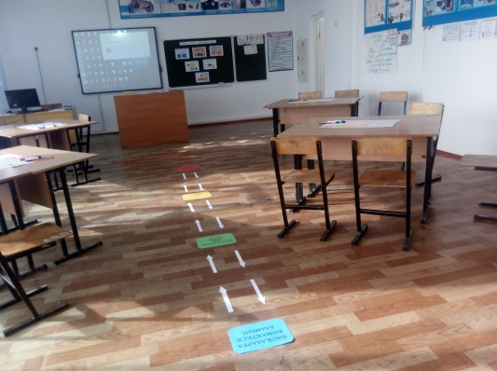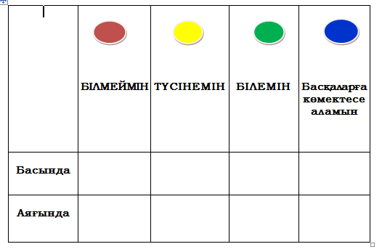

8

5

3

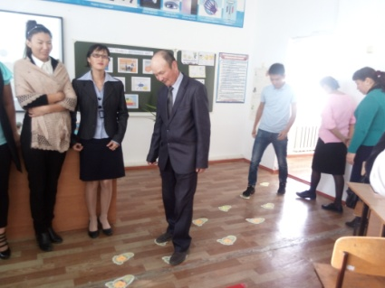 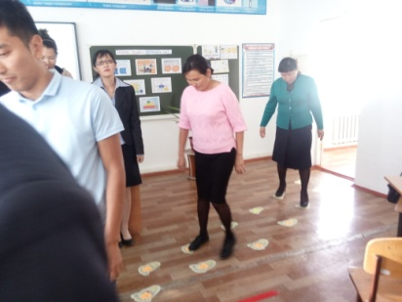

Тренинг сәтті өтті.Кейін мұғалімдер шеңберге тұрып,қарапайым математикалық әдіс «1,2,3,4 сандарын санау » арқылы төрт топқа бөлінді.Әр топ өздерінің топ басшыларын сайлап,иықтарына сары лента тақты.

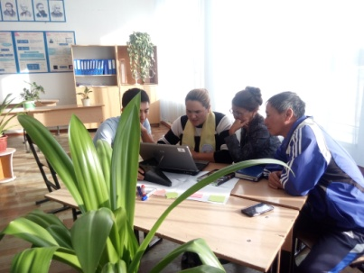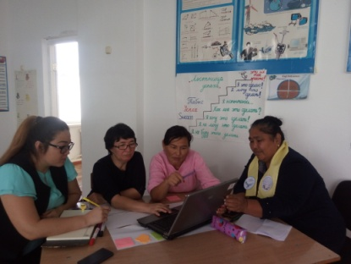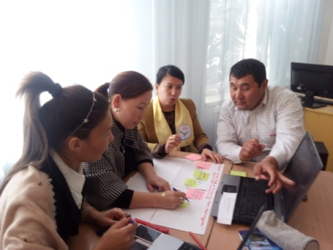

Содан кейін ноутбок пен жұмыстанды.Яғни,төрт топқа да, «Lesson Study» туралы нұсқаулықпен танысуға 20 минут уақыт берілді.

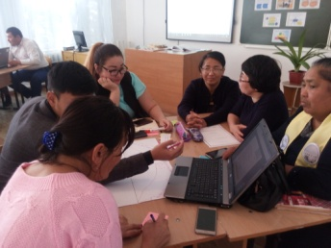 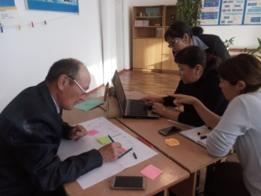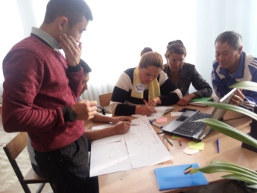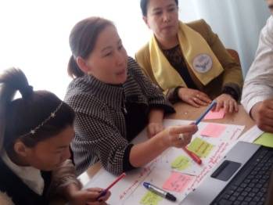

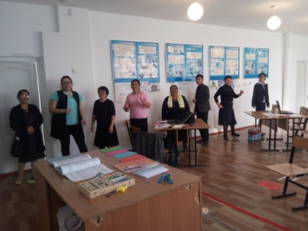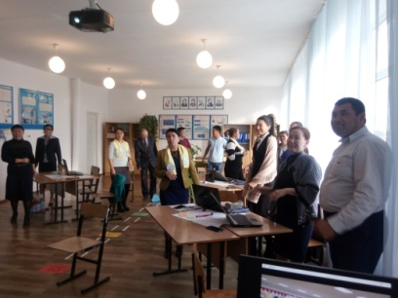Жұмыстану барысында топта жақсы жұмыс жасап отырған мұғалімдерді смайлик арқылы бағаладым. Ағылшын тілінде сергіту жаттығуы жасалды.

Түрлі-түсті конверттерді суыру арқылы әр топ өздеріне арналған тапсырмаларды анықтап алды.Сол тапсырмалар бойынша әр топ постер құрастырып,өздері құрастырған постерлерін қорғады.Әр топтың жасаған постерлерін «үш шапалақ», «от шашу», «аяқ тарсылдату»,т.б. әдістер арқылы бірін-бірі бағалап отырды.

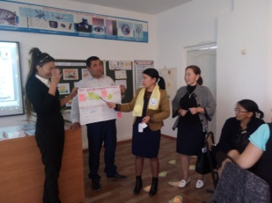 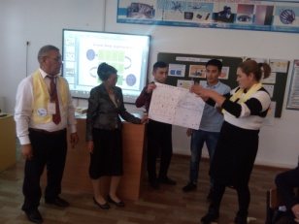 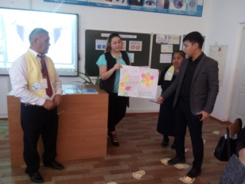 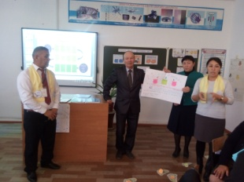

Коуч «Lesson Study» - дегеніміз не? (таныстырылым) слайд арқылы көрсетіп таныстырылым жасады.

Әр топтың постерлеріне коуч өзінің бағаларын берді.

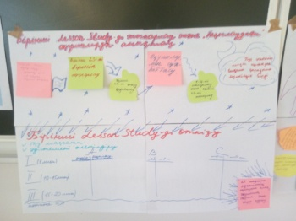 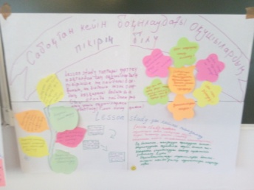 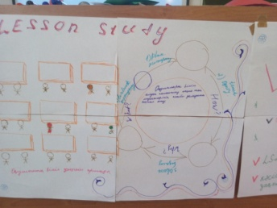 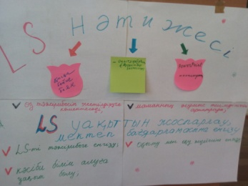

Кері байланыс жасалды. «Еркін микрофон» әдісі арқылы коучингтен алған әсерлерімен бетпе-бет сұхбат жүргізілді. 

«Бүгінгі коучингте қандай сезімде болдың?» рефлексия жасалды.

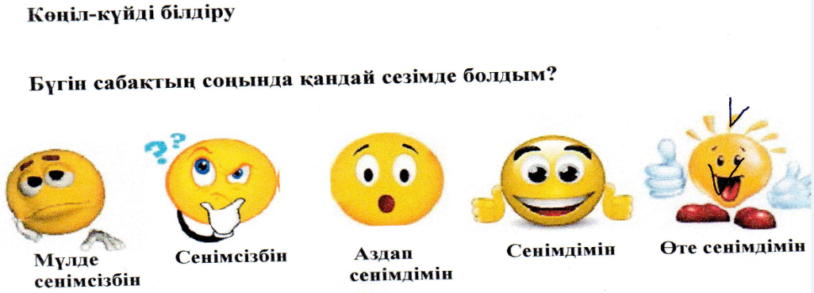

Коучинг соңында қайта «Жетістік жолы» тренингі мен аяқталды. Коучинг соңында төмендегідей жетістіктерге жеттім.



3

5

8

4

6

8

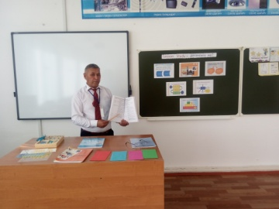 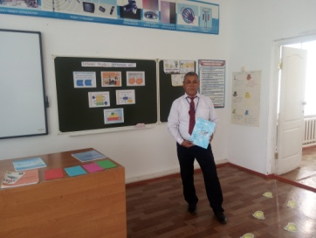 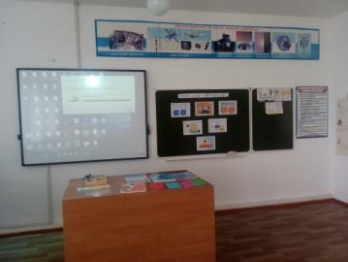 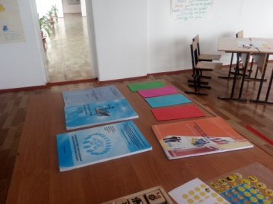

Коучингті ұйымдастырып,өткізген коуч Казбек Рыскалиевич.

3-қазан. 2018 жыл.сағ: 1630